TENDANCE : COSMETOFOOD

L’espérance de vie augmentant, un nouveau besoin est apparu chez les consommateurs : celui de rester beau le plus longtemps possible. C’est en réponse à ce phénomène que sont apparus les cosmétofoods et cette tendance tend à se développer de plus en plus et est entrée dans notre environnement de consommation.
Le phénomène reste cependant très marginal (à peine 2% des nouveautés même dans son pays d’origine : le Japon), mais l'on peut parler de phénomène tendanciel parce qu'il répond aux mêmes préoccupations que le consommateur peut avoir en termes de santé
Les cosmétofoods sont à la frontière entre Alimentation Beauté et Cosmétique Gourmande.

I / Quelques exemples de cosmétofoods

- Les produits exposés au SIAL

On y retrouve essentiellement des produits alimentaires à visée cosmétique explicite et très peu de produits cosmétiques empruntant à l’alimentaire.

- Tout d’abord ceux contenant des ingrédients cosmétiques
Des thés :
- Thé Médicinal aux feuilles de Betal – Sarjua
Riche en antioxydants.
Ce thé aide à combattre les maladies cardio-vasculaires, cancers, diabètes. Il soulage contre le stress, aide à perdre du poids.
C’est un produit sans arômes artificiels, sans colorants et sans conservateurs.

- 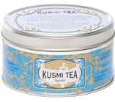Algothé de Kusmi tea
Il s’agit d’un mélange de thés chinois et d’algues. Il est riche en vitamines, minéraux, oligoéléments et antioxydants.
Il peut également s’utiliser dans un bain pour assouplir la peau.

- 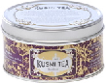Rooibos vert bio de Kusimi tea
Thé rooibos biologique non fermenté d’Afrique du Sud. C’est un thé riche en antioxydants certifié Agriculture Biologique.
Aide à lutter contre le vieillissement cellulaire tout en préservant le capital vitalité.

Des jus :
- Italie : « Fruit Drink Parmalat Jeunesse »
Il est prouvé que trois semaines de consommation régulière de ce jus de fruit enrichi en coenzyme Q10 et vitamines E augmente les capacités anti-oxydantes du corps de 33%
Ce produit aide donc à lutter contre le vieillissement.

- Diabnopal de Rancho Natura
Boisson naturelle fonctionnelle au nopal et à l’aloé Vera.
Elle est riche en vitamines C, en fibres et en minéraux ; sans conservateurs et sans sucres.

- Pomegranate juice de 4U& Gizil Ahmedi
Jus de grenade riche en antioxydants.
Fruits fraîchement pressés riche en vitamines et minéraux.

- Aloe Vera juice de Chin-Chin
Jus d’aloe Vera avec pulpe riche en fibres.

- Mangajo Rinks de Pomegranate and green tea
Boisson au thé à action détoxifiante (double détoxification par la grenade et le thé vert) et source d’antioxydants.
C’est une boisson sans ingrédients artificiels et sans sucre ajouté.

Autres (fruits secs, huiles, chocolats…) :
- Maître Prunille Premium
Fruits secs gourmands et généreux sans sucre ajouté, source de fibres et de fer. Ils sont riches en vitamines E et idéal pour une pause snacking.

- 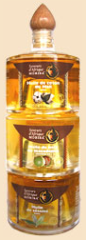Huile de coton de Moriba Saveurs d’Afrique
Huile de coton du Mali. Elle contient des acides gras essentiels, des antioxydants naturels et des vitamines A qui contribuent à sa stabilité.
C’est une huile sans cholestérol donc idéale pour les mayonnaises, les vinaigrettes, les sauces, les marinades, les pâtisseries ou encore les fritures.

- Mini-bars de Edel Nutri
Chocolat belge nutritif et fonctionnel aux arômes originaux : café pour les vitamines, camomille pour la relaxation, racine de réglisse pour la digestion et thé vert pour la pureté.
Ils sont emballés individuellement.

- 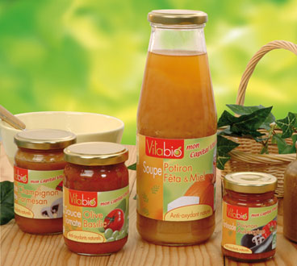Gamme avec antioxydants naturels de Vitabio
Gamme de produits bios aux antioxydants naturels (soupes, tartinades, sauces)

  - Puis ceux qui ne contiennent aucun ingrédient actif mais qui ont des appellations rappelant celles des produits cosmétiques

- Crème de comté de Georges Grillot
Comté AOC affiné, fondu, à tartiner ou à cuisiner.
Se consomme chaud ou froid dans les sandwichs, les salades ou avec les viandes rouges.

- 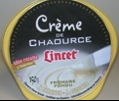Crème de Chaource de Lincet
Crème de Chaource à tartiner.
Se consomme chaud ou froid avec tout type de plat.

- 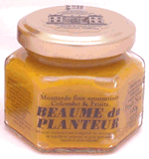Baume des capucins et baume du planteur de Vinaugretz
Il s’agit d’une moutarde aromatisée au raifort et au wasabi.
Pour agrémenter poissons crus ou grillés et les viandes blanches. A incorporer en fin de cuisson.

- D’autres produits

  - Ceux utilisant des ingrédients issus de la cosmétique

- Yaourts anti-rides à l’Aloe Vera et boissons au collagène de la marque Shiseido.

- 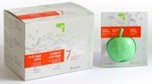Boisson aux pommes anti–âge de Holdis
Contient des polyphénols qui aident à lutter contre les radicaux libres.

- Life line de Takara : Boisson lactée pour s’endormir

- 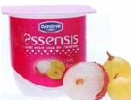Essensis, le nouveau yaourt "cosmétique" de Danone. Considéré comme un geste beauté du matin, il nettoierait et hydraterait la peau de l'intérieur grâce à un "détoxifiant". Il s’agit d’un complexe Pronutris qui associe des omégas 6 issus de la bourrache, de la vitamine E et des probiotiques. C’est donc un yaourt qui rend beau. L'adjonction d'un complément alimentaire le positionne comme un alicament.
De plus, le packaging rose flashy et les lettres argentées évoquent l’univers du soin.

- 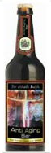Anti-aging bier : Une bière anti age pour se donner bonne conscience...
La recette originale de la bière a été enrichie en extraits naturels tels que la spiruline (une algue verte), des flavonoïdes (agents anti-oxydants) ou de l'eau saline provenant de la station thermale Bad Saarow.
Elle permet une action bénéfique sur le corps et la santé et aider le système de défense du corps humain pour la régulation du métabolisme de l'oxygène dans les cellules

- Ceux qui utilisent des dénominations cosmétiques

- Eaux de Soin pour le corps
Boisson qui allie un mélange d’eau minérale, de fibres alimentaires et de vitamines

- 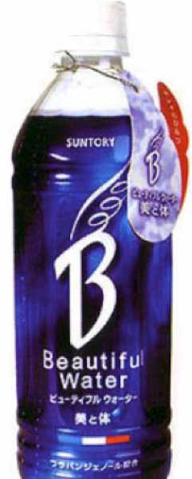Eau B de Suntory : le produit est substitut du corps

- 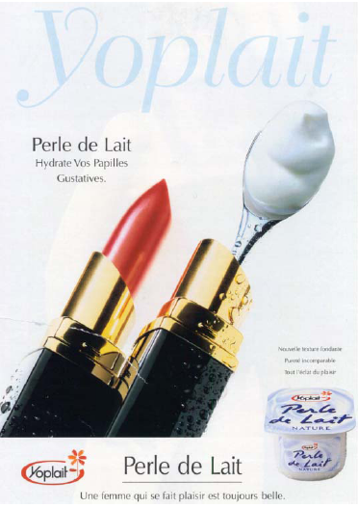Perle de lait de Yoplait : yaourt nature onctueux

- Ceux qui utilisent le packaging des cosmétiques

- 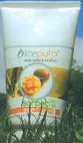Ice pulp : de la glaceà portée de main quand on se déplace, le tout dans un tube rappelant celui de la crème solaire pour ne pas se salir les doigts

- Les produits cosmétiques qui empruntent des éléments de l’univers alimentaire

- 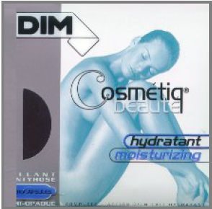 Des huiles essentielles d’abricot contenues dans des milliards de capsules présentes dans les collants DIM

- 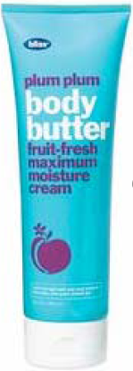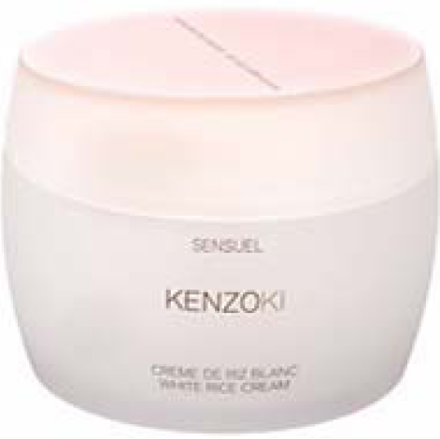
Deux produits où l’amalgame sémantique est très présent

II/ Constats

- On trouve deux types de cosmétofood : des produits alimentaires qui empruntent des éléments de l’univers cosmétique et, inversement, des produits cosmétiques qui utilisent des éléments de l’alimentaire.

  - On peut donc classer les cosmétofoods en différentes catégories :
- des produits contenant des ingrédients cosmétiques
- des produits dont le nom a simplement une connotation cosmétique
- des produits qui allient les deux
On dénombre plus de produits contenant des ingrédients issus de l’univers cosmétique que de produits ayant juste la dénomination cosmétique.
On tend également vers des produits multi – fonctions alliant alimentaire ET cosmétique.
  - des produits cosmétiques qui utilisent les codes alimentaires

  - On peut remarquer que les cosmétofoods sont principalement voire même exclusivement exploités dans le secteur des produits laitiers et dans celui des boissons.

  - Les ingrédients les plus utilisés sont le thé vert, l’aloé vera, le soja, les antioxydants.
Les produits qui marchent le mieux sont ceux qui ont une action anti-oxydante et qui font la chasse aux radicaux libres. C’est le cas également pour les aliments enrichis en acides gras essentiels, vitamines E et vitamines A en mélange.

- Tendance à emballer le produit dans un support faisant penser à un support de produit cosmétique se retrouve dans tous les secteurs.

III / Les cosmétofoods aujourd’hui

- Pourquoi les cosmétofoods ?

A la base des cosmétofoods on retrouve un credo simple : ce que nous absorbons à l’intérieur du corps se voit à l’extérieur. Ainsi, les aliments sont nos meilleurs produits de beauté.
Actuellement on tend vers l’idée « Ce qui est bon en moi sera bon sur moi ». C’est donc tout naturellement que sont apparus les cosmétofoods.

Le consommateur n’est pas du tout hostile à la répétition, à la quotidienneté d’une alimentation adaptée qui amélioreront ses chances de maintenir son capital beauté.

- Le marché des cosmétofoods

Cette tendance tend à se développer de plus en plus et est entrée dans notre environnement de consommation

En France, Nestlé et Danone se sont déjà lancés dans ce créneau porteur. En effet, Nestlé a crée un département de cosmétofood qui lance sur le marché « Vita – Mine », un produit laitier qui aide la peau a rester belle. Il s’est également associé avec l’Oréal et avec Roc dans une campagne publicitaire.
Il apparaît donc que si l’on veut se lancer dans les cosmétofoods il faut éviter de le faire dans les produits laitiers car l’ont va devoir se heurter à des concurrents de taille. Il en va de même pour le secteur des boissons. L’avenir ne se situe effectivement pas dans un domaine où il y a déjà de nombreuses entreprises.

On retrouve quatre critères dans l’univers du cosmétofood :
Le Plaisir, l’Action Immédiate, la Construction à long terme et l’Efficacité.
On tente de réconcilier Efficacité et Plaisir.
En effet, les produits à fortes promesses santé d'aujourd'hui laisseront la place à des produits “plaisir” à bénéfices santé programmés, que l'on consommera dès les premières années de vie.

Les barrières entre alimentation et cosmétique sont de plus en plus floues. On assiste à un emprunt d’ingrédients d’un univers vers l’autre au départ puis de plus en plus des amalgames de packagings, de codes couleurs voire des amalgames sémantiques par exemple Ice Cream un shampoing au caramel, à la pomme verte ou au cacao).
On peut prendre comme exemple « Fa » qui, dernièrement a lancé un gel douche au yoghourt, « Happy Elephant Tea » qui propose un thé emballé dans une boîte rappelant celle d’un parfum ou encore Algothé de Kusmi tea qui peut être utilisé en infusion ou dans le bain.

- Les ingrédients des cosmétofoods

  - Les ingrédients déjà utilisés
Les ingrédients les plus utilisés sont le thé vert, l’aloé vera, le soja, les antioxydants, les levures, le pépin de raisin, le chocolat ou encore la canneberge.

- Les ingrédients peu exploités
Par contre, les champignons, les huiles essentielles ou les algues sont très peu exploités alors qu’ils possèdent des vertus cosmétiques reconnues.

- Les ingrédients pas encore utilisés mais qui pourraient l’être

D’autres ingrédients utilisés en cosmétique pourraient être employés à la fabrication de cosmétofood. On peut citer, entre autre, le monoï, la camomille, le karité, l’Ylang Ylang, l’eucalyptus, les argiles, la DHEA, le rétinol…

- Les appellations cosmétofoods

Certains produits alimentaires n’ont effectivement aucun effet sur la beauté et ne contiennent aucune substance active mais ont juste une dénomination, un nom qui rappelle l’univers cosmétique. On peut citer « Crème de », « Perle de », « Baume », « Eau de soin », « Lotion », « Ultra – doux », « Lait de »…
On assiste à un certain paradoxe où ce qui est diabolisé dans l’assiette va être mis en valeur pour la beauté du corps.

- Les attentes des consommateurs

- Optimisation de son capital beauté par l’alimentation
- Les français sont de plus en plus inquiets et soucieux de préserver leur capital beauté, de maîtriser leur corps et leur bien-être avec quelque fois un désir de perfection
- Les préoccupations sont à placer dans un contexte de long terme : « Je serai ce que je mange »

- Les réponses des produits

- Afficher une promesse cosmétique : « Manger pour être beau »
- Aider les consommateurs à se libérer du sentiment de culpabilité lié au fait de mal se nourrir
- Fonctionnalité et bien-être
- Donner l’illusion du soin et de l’univers cosmétique

IV/ Comment exploiter au mieux cette tendance ?

- Utiliser des ingrédients habituellement employés dans l’univers cosmétique
- Axer principalement le produit sur la lutte contre les radicaux libres… donc faire un produit qui lutte contre le vieillissement
- Utiliser le packaging des cosmétiques

Utiliser tous les codes cosmétiques
- Utiliser les formes de la cosmétique
- Utiliser les couleurs de la cosmétique
- Utiliser la sémantique des cosmétiques
- Apporter un maximum de confusion entre les deux univers
- Placer son produit dans une efficacité à long terme
- Rendre son produit fonctionnel
- Donner à son produit une multifonctionnalité : qu’il soit à la fois bon d’un point de vue nutritionnel et bon pour le corps
- Instaurer des habitudes de consommation

IV / Qui pourrait nous aider à exploiter les cosmétofood ?

- Le CEVA : centre européen de valorisation des algues
Ce centre permettrait d’exploiter tous les bienfaits des algues dans un produit alimentaire.
Il permet entre autre, l'extraction et la purification de molécules extraites d'algues ou la mise au point et la préparation d'extraits d'algues, la conception et la mise au point de produits nouveaux ou encore la mise au point et le développement d'ingrédients marins originaux .

- L’Agence GRAPHEMES
Passage Guiterne
Rue Saint Jacques
59000 LILLE

Contact : Mr Delerue Benoit, Responsable clientèle 06 16 01 37 48
Cette agence de design propose une étude de notre concept et, à partir de là, la création et la réalisation d’un packaging

- Institut national du design packaging INPD
Contact : Mr Curtan Yohan, Conseiller 05 45 36 30 25

- Markers Développement
Il s’agit d’une entreprise qui accompagne l’industriel : il réunit les compétences d’un bureau d’études et d’une agence de design. Cette société maîtrise totalement la chaîne de création packaging ; sur leur site de Nersac, ils peuvent même fabriquer des préséries industrielles.
Permet d’avoir un packaging « Clefs en mains ».

Contact : Mme Michenot Nathalie 05 45 90 97 25

En conclusion, les cosmétofoods sont surtout présents dans les secteurs produits laitiers et boissons, ils aident principalement à lutter contre le vieillissement mais tendent à devenir multifonctionnels (cosmétiques et alimentaires). On assiste à un parcours croisé de produits cosmétiques empruntant à l’alimentaire et de produits alimentaires à destinée cosmétique.
Les limites entre les deux univers deviennent effectivement de plus en plus floues. Actuellement cela concerne les ingrédients, le packaging, la typographie et la sémantique où les amalgames deviennent de plus en plus nombreux.

On pourrait développer le cosmétofood à d’autres tendances porteuses telles que le snacking ou le nomadisme ou encore développer l’utilisation d’autres ingrédients tout aussi actifs que l’aloé vera ou les antioxydants.
Il serait également intéressant de donner des habitudes de consommation en intégrant la beauté dans le quotidien des consommateurs.

On peut imaginer qu’à terme, les cosmétofoods tiendront compte des prédispositions génétiques et des différences entre les métabolismes de chacun pour mettre au point des produits encore plus efficaces.

